 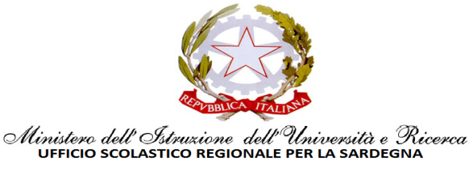

***LICEO CLASSICO STATALE "ANTONIO GRAMSCI"***

***OLBIA***

Circolare n° 231 Olbia, 26/02/2018

Al Personale Docente

Al Personale ATA

Agli Alunni

Ai Genitori

Web

Oggetto: assemblea sindacale in orario di servizio.

Si comunica che, come da comunicazione allegata, il giorno **venerdì 2 marzo** p.v., **dalle ore 8,30 alle ore 10,30** è convocata dalle associazioni sindacali CGIL CISL UIL, un’Assemblea Sindacale in orario di servizio presso l'Istituto Comprensivo – OLBIA, con il seguente ordine del giorno:

* Ipotesi contratto 2016-2018.

Si comunica inoltre che:

* saranno presenti rappresentanti Nazionali Regionali e Territoriali di categoria delle Organizzazioni Sindacali scriventi;
* sarà presente personale della scuola proveniente da altri Istituti del territorio.

Per predisporre le modifiche dell’orario di lezione, i docenti, in servizio nel giorno e nell’orario suindicato, sono tenuti a manifestare la propria volontà alla partecipazione (sì) o alla non partecipazione (no) insieme alla firma entro e non oltre le ore 12.00 del 28/02/2018

Si precisa che chi non dovesse indicare sì o no verrà considerato in servizio.

f.to

Il Dirigente Scolastico

Elisa Mantovani